KURShefte 2 FOR SPRÅKHJELPERE VED

OSLO VO SKULLERUD

Repetisjon fra kurs 1
Snakk sammen:
Se på papirene du fikk.
Hva husker du? Hva lærte du?
Har du noen spørsmål?

HVORDAN LÆRER VI?
Samtaleoppgave:
Hva vet du om læring? Hvordan lærer du?
Hva gjør du for å lære norsk?

Vi lærer på forskjellige måter:
Vi kan bruke alle sansene:
- ved å se
- ved å høre
- ved å bevege oss
- ved å gjøre og berøre

LÆRINGSSTRATEGIER – EKSEMPLER
- Aktiv lytting
- Gjenta – gjøre ting flere ganger
- Repetisjon
- Tenk – reflekter – forstår jeg?
- Spør
- Rydde i papirer og sortere
- Hva kan du om tema fra før?
- Snakk med andre
- Les flere ganger
- Oversett til morsmålet
- Sov – spis sunt – tren – frisk luft
- Orden i skolesaker

Ulike måter å lære på
Lærerstyrt undervisning
Parabeid
Gruppearbeid
Individuelt arbeid

Snakk sammen: Hvordan lærer du best?
Samtaleoppgave:
Hva gjør du når du ikke forstår?
Gir opp? Prøver en gang til?
Spør andre elever? Spør læreren?
Spør familie eller venner?
Bruker ordbok eller
Google oversetter?
Andre forslag?

Egne notater:

Betydningen av muntlig kompetanse
Grunnlag for leseopplæring
Sarah Gudschinskys modell

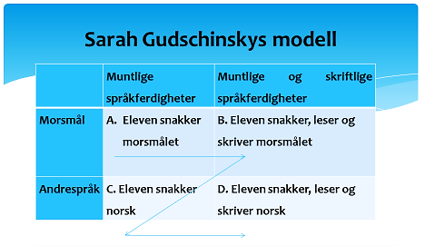
Sarah Gudschinkys modell (1977), slik den er presenter i Kulbrandstad (2003:153)
Sarah Gudschinsky har jobbet for UNESCO med alfabetiseringskampanjer rundt om i verden. Allerede i 1977 presenterte hun følgende modell:
Gudschinskys modell viser to alternative veier å gå, for at elever skal oppnå funksjonelle lese- og skriveferdigheter på andrespråket på en mest mulig effektiv måte.
Hun mener alternativ 1: A → B → C → D er den mest effektive fremgangsmåten, mens alternativ A → C → D er et mulig alternativ, dersom morsmålet ikke har skriftspråk, men det tar lengre tid og er avhengig av hvor godt elevene behersker andrespråket muntlig.
Hovedprinsippet i Gudschinskys to alternativer forutsetter at alfabetiseringen bør bygge på gode muntlige ferdigheter i alfabetiseringsspråket, uansett hvilket språk man måtte velge.
Den modellen som dominerer alfabetiseringstilbudet til minoritetsspråklige voksne i norskopplæringen i dag er alternativ
A → D, som Gudschinsky avviser som et mulig alternativ på faglig grunnlag. Her bygger ikke alfabetiseringen på muntlige ferdigheter i det aktuelle språket, men på et nytt og ukjent andrespråk. Fra forskning innen tospråklighet vet vi at det er lite effektivt og gir dårlige resultater, selv om det finnes unntak.

Ordlæring – hvordan lærer vi nye ord?
Vi hører eller leser et ord og får ulike bilder i hodet.
Vi assosierer – vi får forskjellige tanker og assosiasjoner.
Hvilket ord tenker du på her?

Bakgrunnskunnskaper
Hvis vi kjenner ordet godt, får vi mange tanker og assosiasjoner.
Hvis vi kjenner ordet dårlig, får vi få assosiasjoner.
Hun er norsk. Hva vet hun om jul og ramadan?
Ord kan skrives og høres like ut, men bety flere ting.
Eksempler:
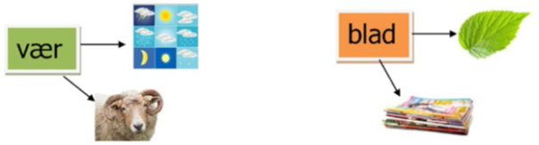

Hva tenker nordmenn når de hører «politi»?
Positivt Negativt Vi tenker vanligvis ikke
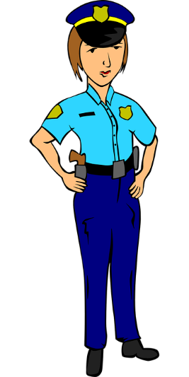
snill arresterer korrupsjon
hjelper bot vold
skolebesøk fengsel maskingevær
beskyttelse våpen
rettferdig urettferdig
uniform

Hva tenker du når du hører «politi?»
Hvorfor kan man få forskjellige tanker/assosiasjoner?

Hvordan lærer vi et nytt ord?
Vi må høre et ord mange ganger for å lære det.
Vi må bruke et ord mange ganger for å lære det. Vi må bruke et ord i mange forskjellige sammenhenger for å lære ordet godt.

Strategi for å lære nye ord:
- høre ordet mange ganger – repetisjon
- uttale ordet mange ganger - repetisjon
- lese ordet mange ganger - repetisjon
- gjenkjenne hvordan ordet kan brukes på forskjellige måter i ulike sammenhenger

Eksempler
Å hjelpe
Unnskyld, kan du hjelpe meg?
Skal jeg hjelpe deg?
Jeg hjelper sønnen min med leksene.
Hun jobber som hjelpepleier.
Hjelp! Det brenner!

Jeg har et hull i sokken.
Kan jeg få låne hullemaskinen?
Han har hull i en tann.
Du har hullete sokker!

Oversettelse
Det er tre ting som er viktig ved oversettelse:

1. Nøyaktig, eksakt
- Oversett alt
- Ikke noe ekstra
- Meningen skal være akkurat den samme.
Møt meg i tre-tiden!
Møt meg klokken tre!

Meet me at three o’clock!

2. Klart og tydelig
- Teksten skal være lett å forstå.
- (Du må kanskje forklare litt.)
I dag begynner Ramadan, den muslimske fastemåneden. Klokken er 17. 30, og Amina er sulten. Det er første gang hun faster.

I dag begynner Ramadan.

3. Naturlig språk
- Ikke oversett ord for ord.
- Si ting slik man ville ha sagt det på morsmålet.

Eksempel i brev fra legen eller tannlegen:
«Gi beskjed hvis timen ikke passer!»
Oversett dette til naturlig talemåte på morsmålet.

Oppgave: Gå sammen to og to. Oversett tekstene:
«På helsestasjonen» og «Brann!» til morsmålet.
Bytt tekst og oversett fra morsmålet til norsk. Sammenlign tekstene med den norske teksten.
Har dere oversatt på samme måte?
Hva er vanskelig når man skal oversette fra et språk til et annet?
Snakk sammen.

Å stille gode spørsmål
Hvordan kan vi hjelpe deltakerne uten å gi dem svaret direkte og la dem finne svaret selv?

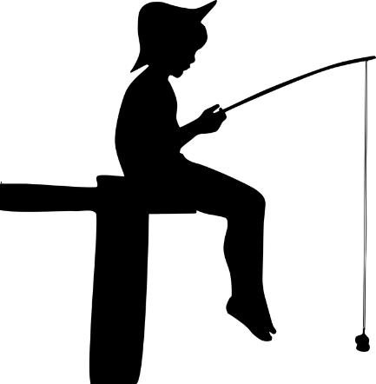
Eksempel:
Hvilken dag er det i dag? (Det er mandag).
Hvordan kan du hjelpe dem til å finne svaret selv?
Hvilke spørsmål er gode?
Er det mandag i dag?
I går var det søndag. Hvilken dag er det i dag?
Hva heter den første dagen i uka?
Hjelpespørsmål eller fiskespørsmål: Bygg på det deltakeren kan fra før! Unngå JA- og NEI-spørsmål. Få deltakeren til å tenke selv og prøve å finne svaret. Gi dem god TID til å tenke.

Respons – tilbakemelding

Snakk sammen:
Kan du huske en gang du fikk en god tilbakemelding fra en lærer eller andre?
Hva gjorde det med deg? Hvorfor var den god?

Det er viktig å tenke på hvilken respons eller tilbakemelding vi gir til deltakerne. Tilbakemeldinger forteller om resultatet av det deltakerne har gjort.

Positiv tilbakemelding:
- Så flink du er til å …
- Dette er bra!
- Du jobber veldig bra!
- Jeg hører at du har øvd mye hjemme.
- Nå leser du riktig med god uttale.
- Nå skriver du bokstavene helt riktig. Den d`n er fin.
Gi konkrete tilbakemeldinger. Hva er bra?
Hva må de jobbe mer med? Vær vennlig!

Negativ tilbakemelding:
- Dette er feil:
- Du er ikke flink til å lære språk.
- Du kan ikke lese!
- Du kan ikke skrive!
- Du forstår ikke grammatikk!
- Skjerp deg!

Prøv å gi minst 90 % positiv tilbakemelding og fortell hva deltakeren må forbedre.

Generell tilbakemelding
En generell positiv tilbakemelding kan gi deltakeren god selvtillit, men deltakeren lærer kanskje ikke så mye av det.
«Du er flink!» Deltakeren tenker: «Hva er jeg flink til?»
«Dette er bra!» Deltakeren tenker: «Hva er bra? Alt?»

Konkret tilbakemelding
En konkret tilbakemelding sier hva som er bra eller hva som er feil. Dette er nyttig for deltakeren.
«Du er blitt flink til å uttale de vanskelige lydene – u og ø.»
«Du skriver fint, men du må øve mer på å skrive ‘d’. Jeg skal vise deg.»

Alle elever er forskjellige. Alle har samme verdi.
Alle kan lære, men ut fra sine forutsetninger.
Alle har rett til tilpasset opplæring ifølge norsk lov.
Samtale: Hva betyr dette i praksis?

Fem–fingerregelen for god opplæring

Fiskespørsmål
Én ny ting om gangen
Aktiv deltaker

Positiv respons

Sjekk forståelsen

